ФГБОУ ВПО

Уфимский государственный авиационный технический университет

Кафедра АСУ

Лабораторная работа №4

По дисциплине: «Веб-технологии»

На тему: «Базы данных MySQL и PHP»

Выполнила:

ст.гр. ЭАС-310

Леоненко Ф.И.

Проверил:

Канашин В.В.

Уфа - 2021

Цель работы: получить навыки создания и редактирования баз данных MySQL и PHP.

Ход работы.

1. Создали базу данных users



1. Создали в базе данных таблицу user, состоящую из 6 столбцов

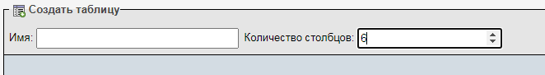

1. В результате получили такую структуру таблицы

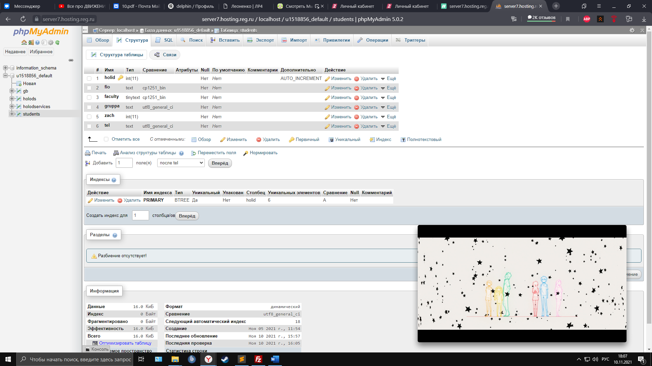

1. Используя команду верхнего меню PhpMyAdmin «Вставить», добавили в таблицу user сведения о 2 пользователях 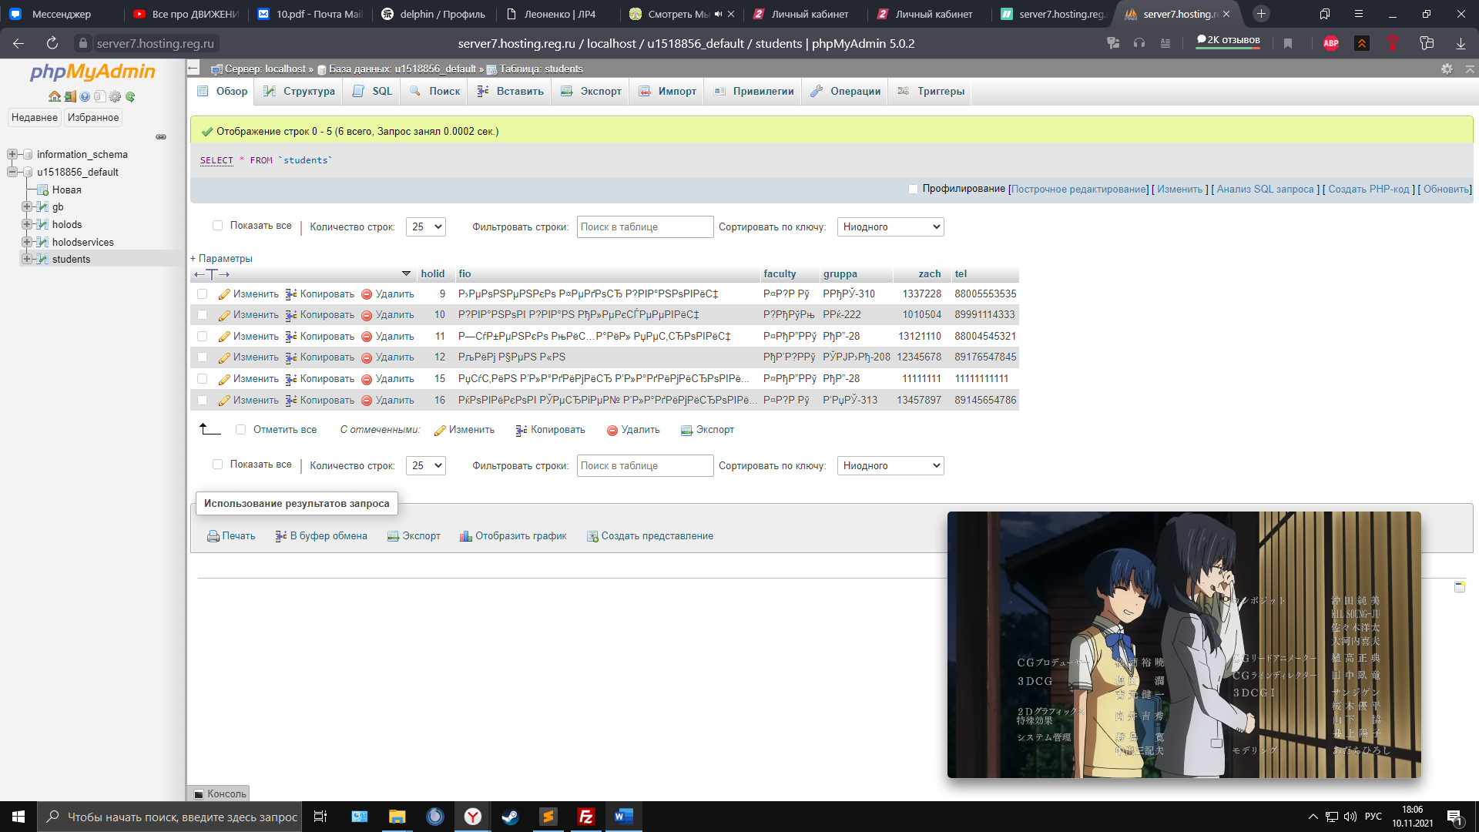

**Создание пользовательского web-интерфейса для работы с БД.**

1. Создали файл index.php, который содержит код для создания таблицы вывода данных и проверили его работу

|  |
| --- |
| <html xmlns="http://www.w3.org/1999/xhtml">  <head>  <meta http-equiv="Content-Type" content="text/html; charset=utf-8" />  <title>Леоненко | ЛР4</title>  </block>  <?php include 'connect_to_db.php';?>  <h2>Cтуденты</h2>  <table cellspacing="10" border="1" cellpadding="10">  <tr>  <th> ФИО </th> <th> Факультет </th><th> Группа </th><th> Зачетка </th><th> Телефон </th>  <th> Редактировать </th> <th> Уничтожить </th> </tr>  <?php  $result=$table->query("SELECT holid, fio, faculty, gruppa, zach, tel FROM students"); // запрос на выборку сведений о пользователях  while ($row=mysqli_fetch_array($result)){// для каждой строки из запроса  echo "<tr>";  echo "<td>" . $row['fio'] . "</td>";  echo "<td>" . $row['faculty'] . "</td>";  echo "<td>" . $row['gruppa'] . "</td>";  echo "<td>" . $row['zach'] . "</td>";  echo "<td>" . $row['tel'] . "</td>";  echo "<td><a href='edit_stud.php?id=" . $row['holid']. "'>Редактировать</a></td>"; // запуск скрипта для редактирования  echo "<td><a href='delete.php?id=" . $row['holid']. "'>Удалить</a></td>"; // запуск скрипта для удаления записи  echo "</tr>";  }  print "</table>";  $num_rows = mysqli_num_rows($result); // число записей в таблице БД  print("<P>$num_rows студентов в базе данных!</p>");  echo "<td><a href='new_stud.php?id='>Добавить студента</a></td>";  ?>  </body>  </html> |
|

Результат:

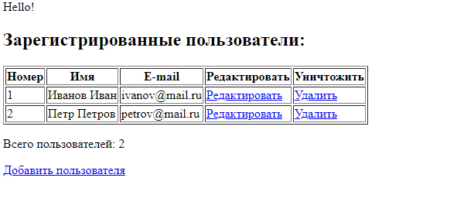

1. Создали в папке bd_user файл new.php, содержащий код для создания формы ввода данных и проверили его работу

|  |
| --- |
| <html>  <head> <title> Добавление нового пользователя </title> </head>  <body>  <H2>Регистрация на сайте:</H2>  <form action="save_new.php" metod="get">  Имя: <input name="name" size="50" type="text">  <br>Логин: <input name="login" size="20" type="text">  <br>Пароль: <input name="password" size="20" type="password">  <br>Е-mail: <input name="e_mail" size="30" type="text">  <br>Информация: <textarea name="info" rows="4" cols="40">  </textarea>  <p><input name="add" type="submit" value="Добавить">  <input name="b2" type="reset" value="Очистить"></p>  </form>  <p>  <a href="index.php"> Вернуться к списку пользователей </a>  </body>  </html> |
|

Результат:

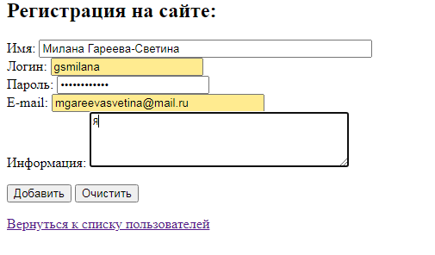

1. Создали в папке bd_user файл save_new.php и проверили его работу

|  |
| --- |
| <?php  // Подключение к базе данных:  $link = mysqli_connect("127.0.0.1", "root", "root", "users");  if (!$link) {  echo "Невозможно подключиться к серверу." ;  }  $name = $_POST['name'];  $login = $_POST['login'];  $password = $_POST['password'];  $e_mail = $_POST['e_mail'];  $info = $_POST['info'];  $sql = "INSERT INTO user (user_name, user_login, user_password, user_e_mail, user_info)  VALUES ('$name', '$login', '$password', '$e_mail', '$info')"; // Выполнение запроса  if (mysqli_query($link, $sql)) {  print "<p>Все сохранено.";  print "<p><a href=\"index.php\"> Вернуться к списку  пользователей </a>"; }  else { print "Ошибка сохранения. <a href=\"index.php\">  Вернуться к списку книг </a>";}  ?> |
|

Результат:

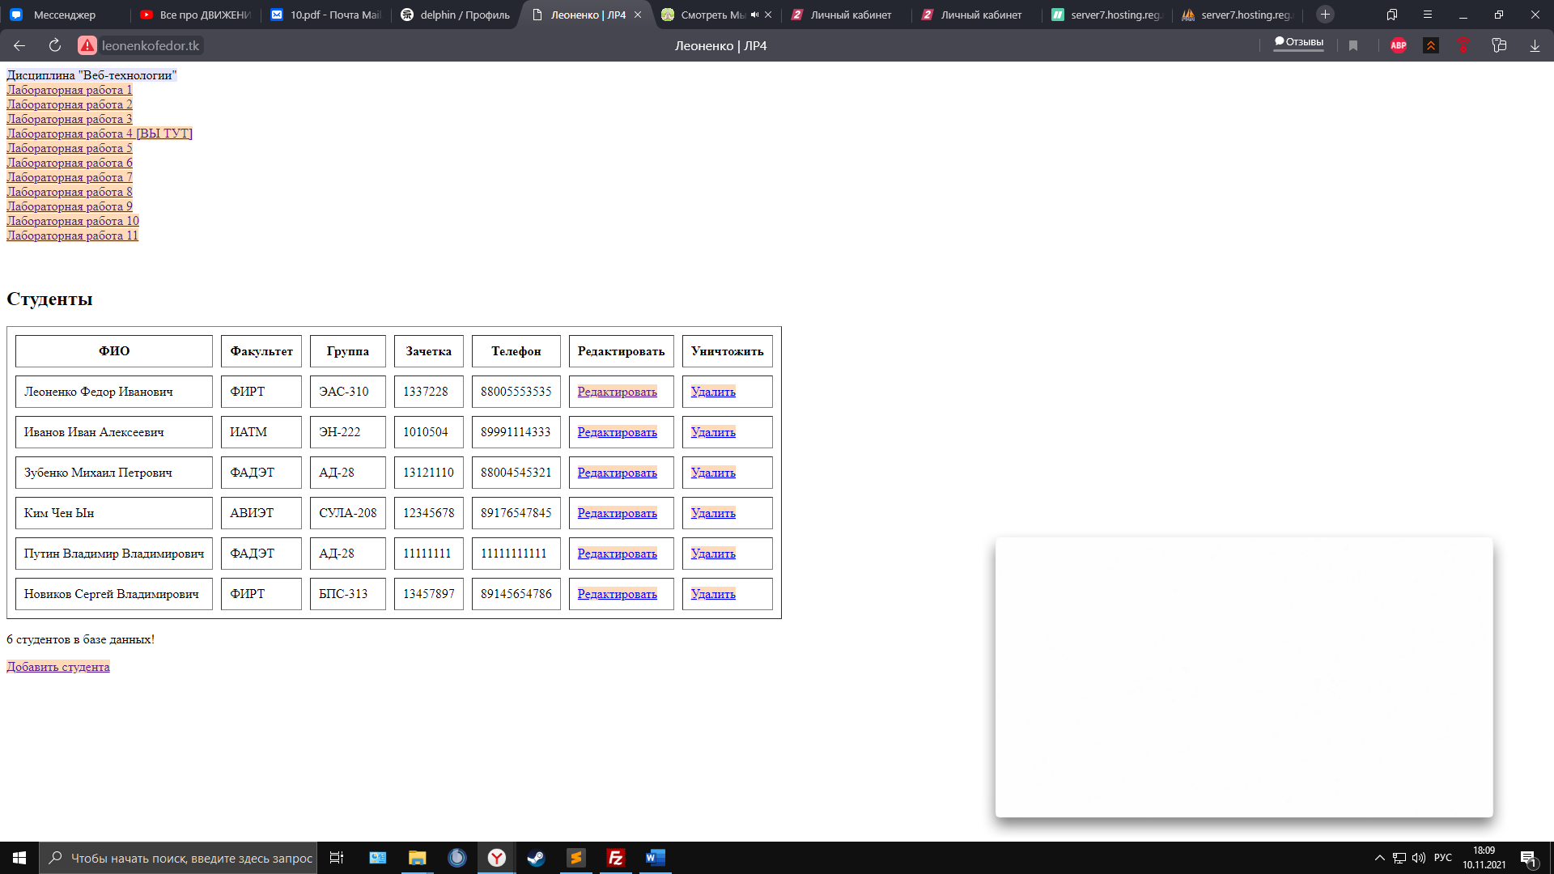

1. файл edit_stud.php

|  |
| --- |
| <html xmlns="http://www.w3.org/1999/xhtml">  <head>  <meta http-equiv="Content-Type" content="text/html; charset=utf-8" />  <title>Леоненко | ЛР4</title>  </block>  <?php include 'connect_to_db.php';?>  <?php  $holid=$_GET['id'];  $result=$table->query("SELECT fio, faculty, gruppa, zach, tel FROM students WHERE holid='$holid'");  while ($st = mysqli_fetch_array($result)) {  $manufacturer = $st['fio'];  $model = $st['faculty'];  $type = $st['gruppa'];  $objem = $st['zach'];  $warranty = $st['tel'];  }  print "<form action='save_edit.php' metod='get'>";  print "ФИО: <input name='name' size='10' type='text'value='".$manufacturer."'>";  print "<br>Факультет: <input name='model' size='10' type='text'value='".$model."'>";  print "<br>Группа: <input name='type' size='10' type='text'value='".$type."'>";  print "<br>Номер зачетки: <input name='objem' size='10' type='text'value='".$objem."'>";  print "<br>Номер телефона: <input name='warranty' size='10' type='text'value='".$warranty."'>";  print "<input type='hidden' name='id' value='".$holid."'> <br>";  print "<input type='submit' name='' value='Сохранить'>";  print "</form>";  print "<p><a href=\"index.php\"> Вернуться к списку студентов</a>";?>  </body>  </html> |
|

Файл save_edit_stud.php

<html xmlns="http://www.w3.org/1999/xhtml">

<head>

<meta http-equiv="Content-Type" content="text/html; charset=utf-8" />

<title>Леоненко | ЛР4</title>

</block>

<?php

include 'connect_to_db.php';

$holid=$_GET['id'];

$table->query("UPDATE students SET fio='".$_GET['name']."',faculty='".$_GET['model']."' WHERE holid='$holid'");

if (mysqli_affected_rows($table)>0) {

echo 'Все сохранено. <a href="index.php"> Вернуться к списку

студентов </a>'; }

else { echo 'Вы не изменили ни одного поля <br> <a href="index.php">

Вернуться к списку студентов</a> '; }

?>

</body>

</html>

Результат:

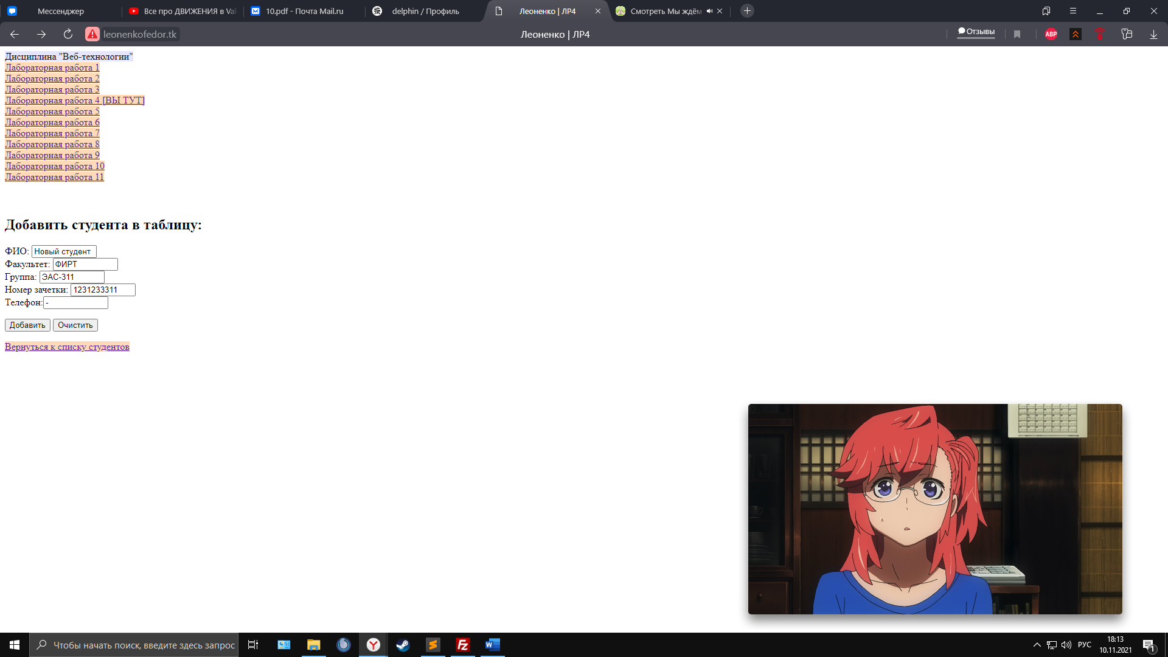

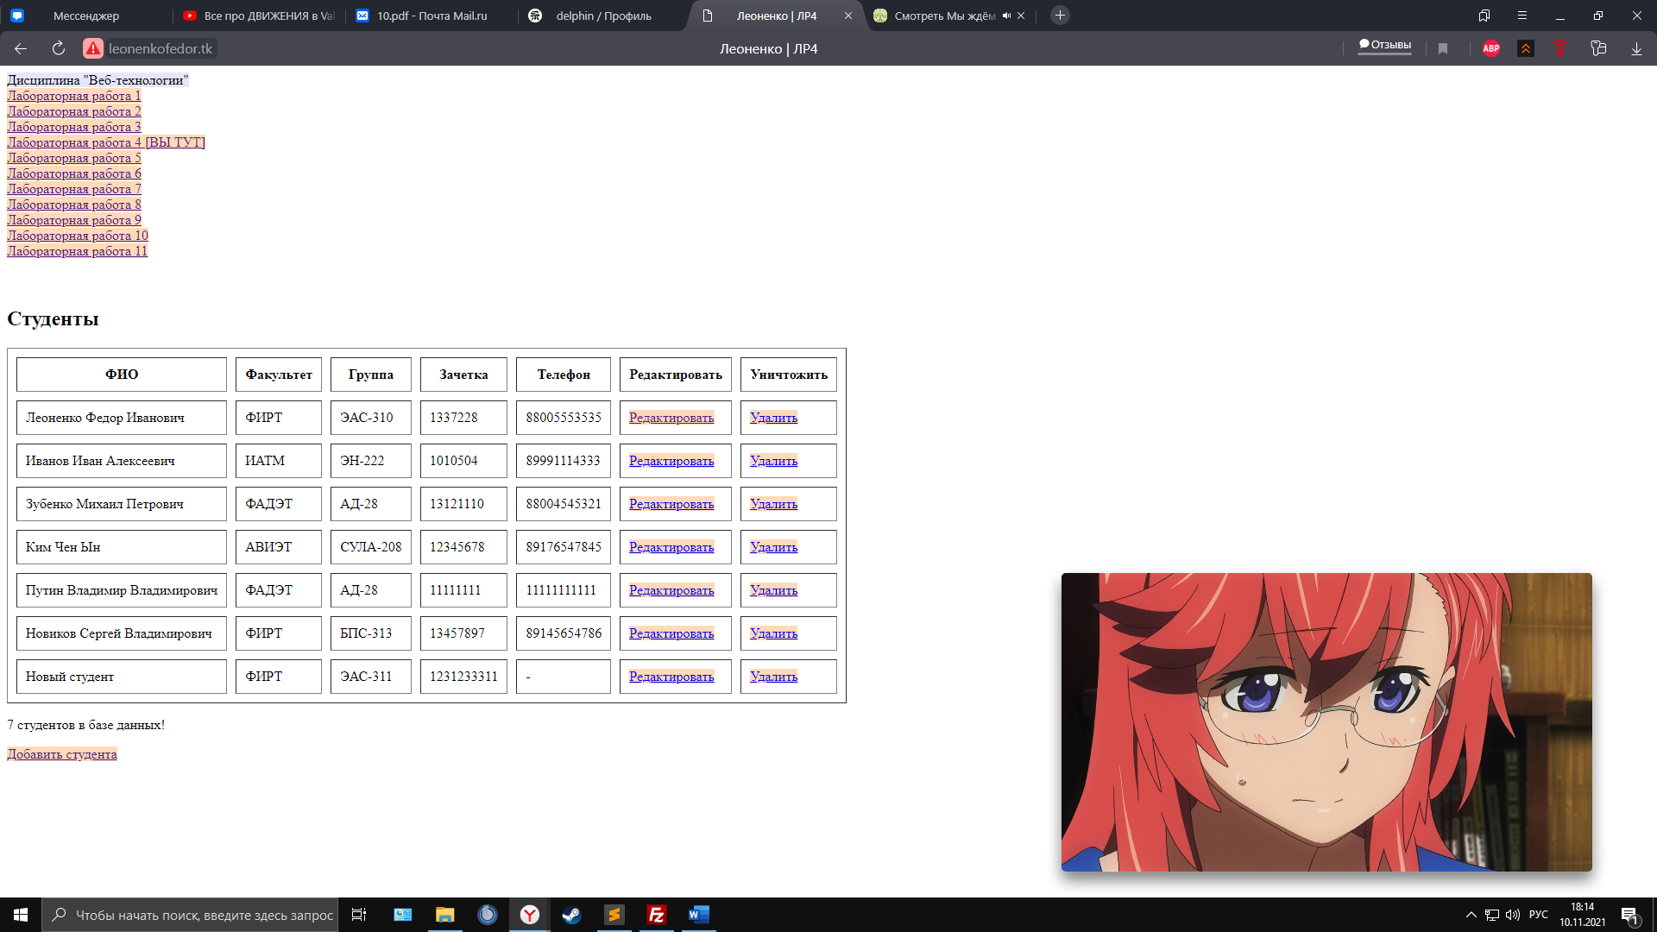

Файл delete.php

|  |
| --- |
| <?php  $table = mysqli_connect("localhost","u1518856_default", "VrszV1et65mJFg6I");  if (mysqli_connect_errno()) {  printf("Не удалось подключиться: %s\n", mysqli_connect_error());  exit();  }// установление соединения с сервером  $table->set_charset("cp1251");  // подключение к базе данных:  mysqli_select_db($table, "u1518856_default") or die("Нет такой таблицы!");  $zapros="DELETE FROM students WHERE holid=" . $_GET['id'];  $table->query($zapros);  header("Location: /4/index.php");  exit  ?> |
|

Результат:

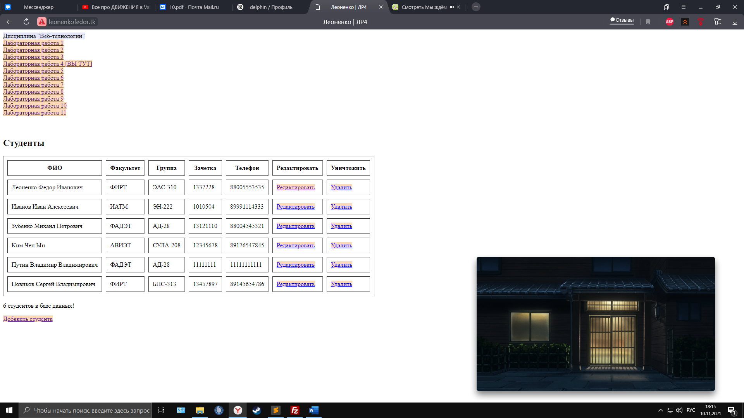

Файл save_new_stud.php

<html xmlns="http://www.w3.org/1999/xhtml">

<head>

<meta http-equiv="Content-Type" content="text/html; charset=utf-8" />

<title>Леоненко | ЛР4</title>

</block>

<?php include 'connect_to_db.php';?>

<?php

$sql_add = "INSERT INTO students SET fio='" . $_GET['marka']."', faculty='".$_GET['model']."', gruppa='".$_GET['gv']."', zach='".$_GET['ts']."', tel='".$_GET['col']. "'";

$table->query($sql_add); // Выполнение запроса

if (mysqli_affected_rows($table)>0) // если нет ошибок при выполнении запроса

{

echo('Вы добавили студента в базу данных.');

echo('<p><a href="index.php">Вернуться к списку студентов</a>');

}

else {

echo('Ошибка сохранения <br><a href="index.php"> Вернуться к списку студентов </a>');

}

?>

</body>

</html>

Файл new_stud.php

<html xmlns="http://www.w3.org/1999/xhtml">

<head>

<meta http-equiv="Content-Type" content="text/html; charset=utf-8" />

<title>Леоненко | ЛР4</title>

</block>

<H2>Добавить студента в таблицу:</H2>

<form action="save_new_stud.php" metod="get">

ФИО: <input name="marka" size="10" type="text">

<br>Факультет: <input name="model" size="10" type="text">

<br>Группа: <input name="gv" size="10" type="text">

<br>Номер зачетки: <input name="ts" size="10" type="text">

<br>Телефон:<input name="col" size="10" type="text">

</textarea>

<p><input name="add" type="submit" value="Добавить">

<input name="b2" type="reset" value="Очистить"></p>

</form>

<p>

<a href="index.php"> Вернуться к списку студентов </a>

</body>

</html>

Файл connect_to_db.php

<?php

$table = mysqli_connect("localhost","u1518856_default", "VrszV1et65mJFg6I");

if (mysqli_connect_errno()) {

printf("Не удалось подключиться: %s\n", mysqli_connect_error());

exit();

}// установление соединения с сервером

$table->set_charset("cp1251");

// подключение к базе данных:

mysqli_select_db($table, "u1518856_default") or die("Нет такой таблицы!");

?>

Итоговый вариант страницы

